广财成高学生人脸识别检测缴费说明
1、关注微信公众号【广财继续教育综合服务平台】，点击下方“招生服务”，请在菜单点击“协同事务”。
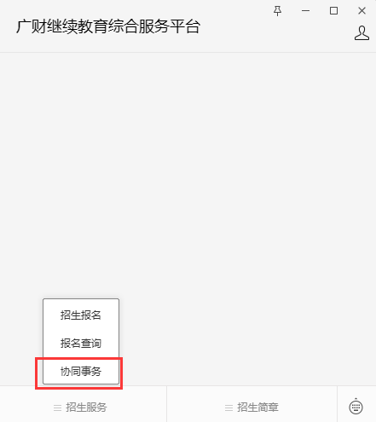
2、进入后，如是下图界面请进行登录
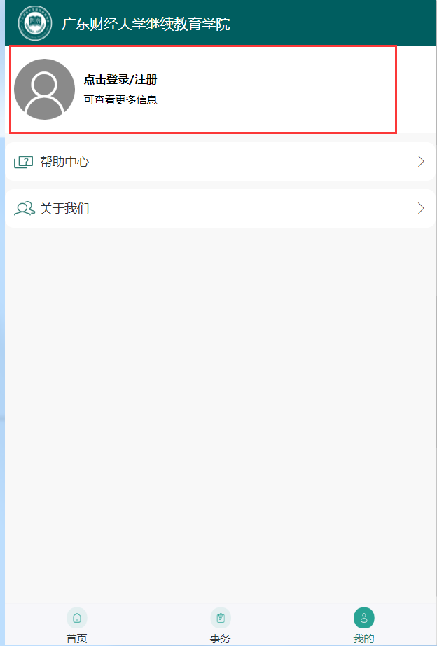
3、请通过账号登录进行，点击下图中的“查询广财ID”按钮，输入自己的姓名、身份证即可查询广财ID，初始密码为：Gc+广财ID后6位
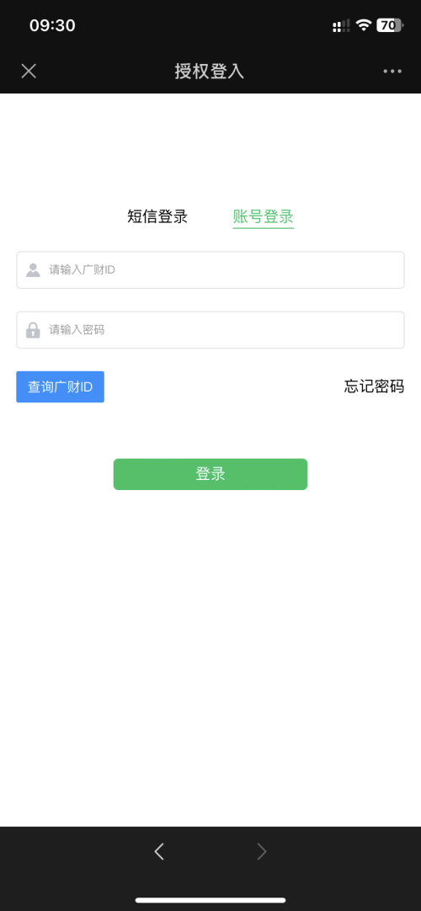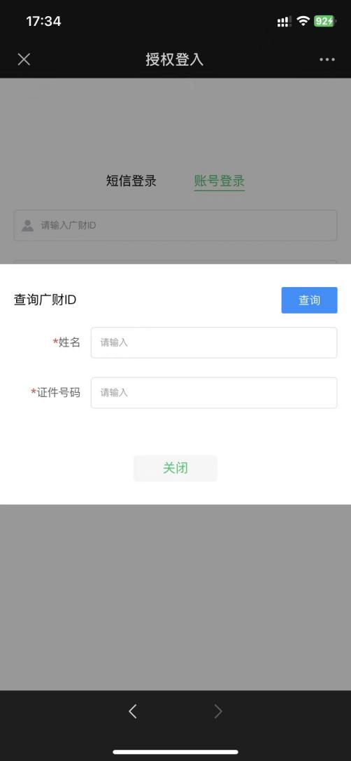

4、登录后，选择事务页面，选择对应的层次、专业；后续滑动页面点击“缴费”
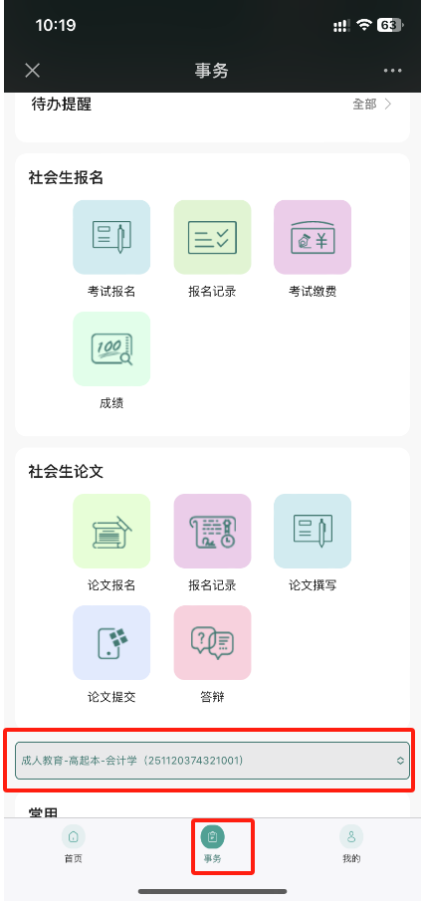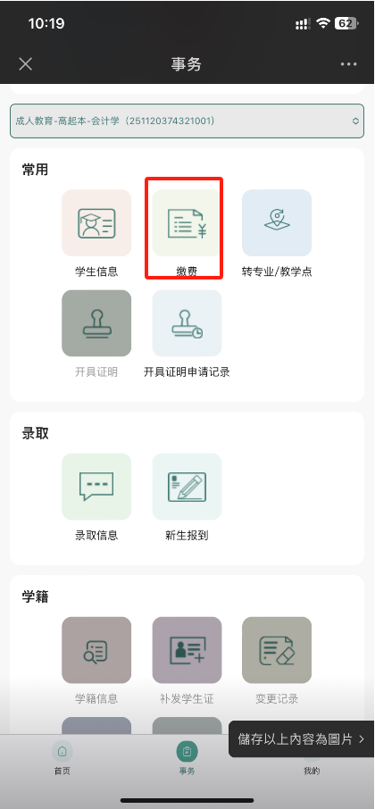
5、进入缴费页面：点击缴费按钮后续会跳至人脸识别页面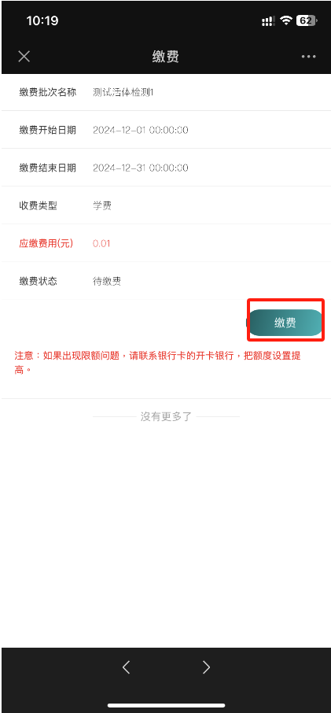
6、根据页面提示进行人脸识别操作
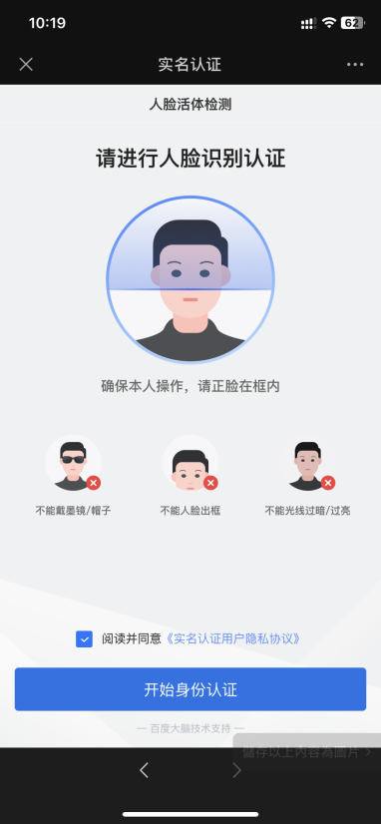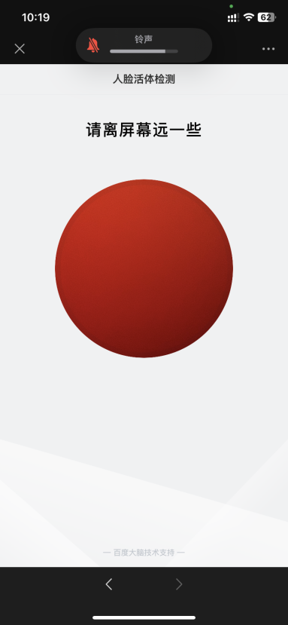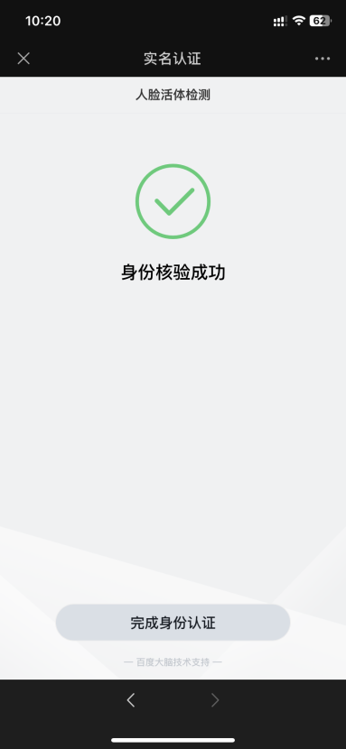
7、识别完成后跳转回缴费页面；稍等片刻即可进行支付
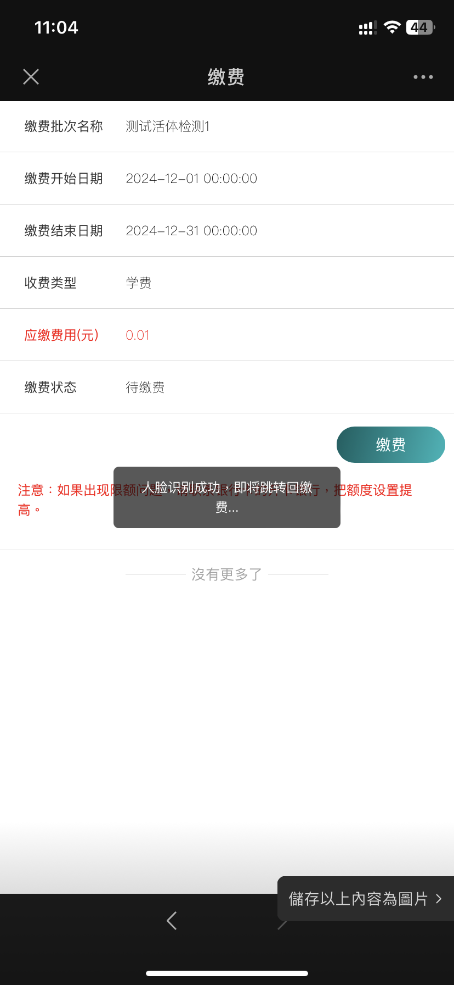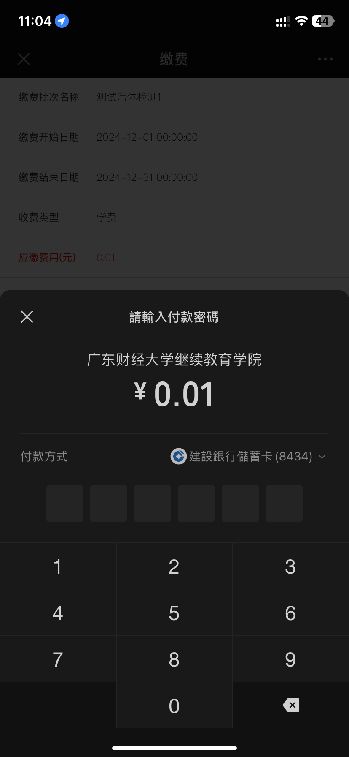
8、支付后即可查看缴费状态


